**GRUPO 1**

**Integrantes:**

Ardiles Gabriela DNI: 36.237.731

Ferreyra Eliana DNI: 35.350.561

Ferreyra Adriana DNI: 36.088.543

**Mapa del delito (integrado a redes)**

**Introducción**

En el presente documento se detallan los requerimientos de la aplicación web “*Mapa del Delito (Integrado a redes)*”

**Objetivo de la aplicación**

Será una aplicación web basada en un mapa de geo localización, donde los usuarios podrán registrar sus denuncias y de esta manera identificar las zonas más peligrosas por medio de un gradiente de colores.

**Requerimientos funcionales**

001: El sistema contará con 4 tipos de usuarios:

* Visitante sin logeo
* Visitante con autenticación de Google.
* Administrador
* Moderador

002: El usuario que ingrese a la aplicación sin logearse podrá realizar búsquedas y visualizar el mapa de geo localización.

003: El usuario que ingrese a la aplicación y se autentifique mediante Google podrá, al igual que el usuario sin logue, tener acceso a la visualización del mapa y la posibilidad de realizar búsquedas. A su vez, el usuario con autenticación de Google, podrá cargar su denuncia mediante un formulario. Además, tendrá la opción de compartir su denuncia en sus redes sociales (Facebook, Twitter e Instagram)

004: El usuario con rol de Administrador podrá realizar informes sobre las denuncias registradas.

005: El usuario con rol Moderador será el encargado de realizar la baja o activación de las cuentas que se encuentran logeadas en caso de realizar denuncias falsas. Es el encargado de llevar el control de estas.

006: El usuario, con cualquier rol, al entrar a la aplicación podrá ver un mapa de geo localización en el cual se encontrarán zonas identificadas con distintos colores según la cantidad de delitos.

007: El mapa estará diseñado por gradientes de colores, los cuales identificarán las zonas más peligrosas por cada tipo de denuncia.

Los gradientes de color que se utilizarán para identificar cada tipo de alertas o denuncias.

Acoso y violación. Robo a persona.

Robo a casa. Denuncia de drogas.

Robo de vehículo Vandalismo.

008: La búsqueda se podrá realizar por distintos criterios:

* Por tipo de delito
* Por zona
* Por fecha de carga

009: Los usuarios podrán añadir un comentario informando sobre el suceso delictivo que están reportado.

010: Los usuarios podrán cargar sus denuncias mediante un formulario en el cual deberán dejar fecha y hora del siniestro.

011: Cada reporte será verificado por medio de un moderador que lleve el control.

012: La aplicación tendrá incorporado un menú el cual habrá varios apartados:

* Acerca de
* Búsqueda por delito
* Descripción ¿Esto es lo de los teléfonos útiles? Esto no está en los CU porque no sé bien qué es
* Cargar Nuevo Delito

**Requerimientos no funcionales**

013: Se utilizarán las herramientas y conocimientos incorporados en la materia; HTML, CSS, JAVASCRIPT, JQUERY, BOOSTRAP Y PHP respectivamente.

014: El diseño de la aplicación será adaptable a cualquier dispositivo que se utilice para visitarla, es decir, tendrá un diseño responsive.

**Diagrama de casos de uso**

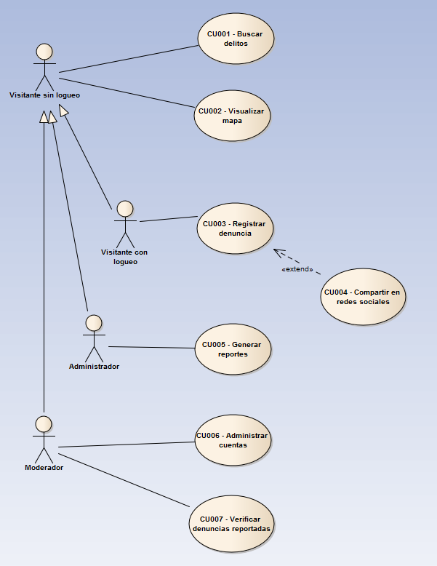

**Diagrama de entidad – relación (DER)**

